V2 – Extrahieren von Pflanzenfett
Aus Kokosflocken wird Fett mit Heptan extrahiert. Das Kokosfett löst sich im Heptan. Danach verdunstet letzteres aufgrund seines niedrigen Siedepunktes relativ schnell.
Die SuS müssen Vorkenntnisse zu Stoffeigenschaften und Trennverfahren haben. Ihnen sollten Lösungsmittel von Fetten bekannt sein. Darüber hinaus sollten sie das Filtrieren und Destillieren als Methode zur Stofftrennung kennen.

Gefahrenstoffe
Heptan |  |  | H: 225+304+315+336+410 |  |  | P: 2210+273+301+310+  331+302+352+403+235
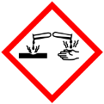 | 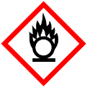 |  |  |  |  |  |  | 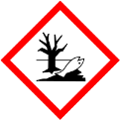

Materialien: Reagenzgläser, Reagenzglasklammer, Bunsenbrenner, Trichter mit Filterpapier, Uhrglas.
Chemikalien: Kokosflocken, Heptan.
Durchführung: Ca. ein Teelöffel der Kokosflocken werden zusammen mit wenigen mL Heptan in ein Reagenzglas gegeben und vorsichtig erwärmt. Anschließend wird filtriert und das Filtrat auf ein Uhrglas gegeben.
Beobachtung: Nach einiger Zeit befindet sich ein fester, durchsichtiger Stoff auf dem Uhrglas.
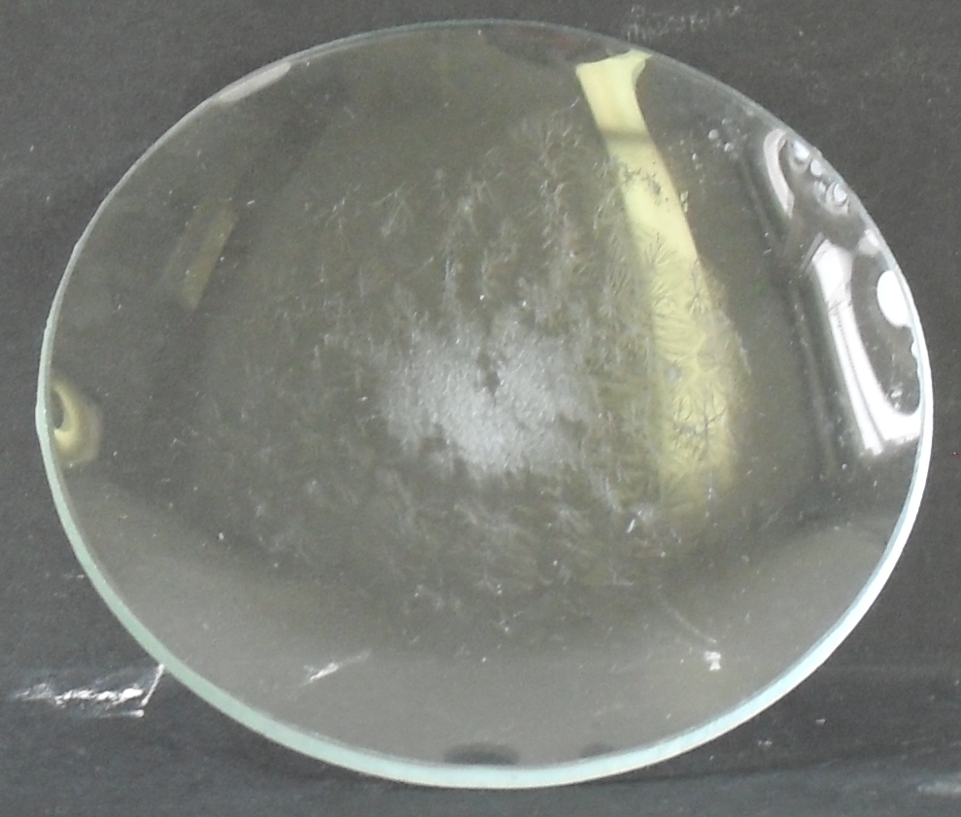
Abb. 2 - Kokosfett auf Uhrglas.
Deutung: Das Fett der Kokosflocken löst sich im Heptan. Durch das Filtrieren wird das im Heptan gelöste Kokosfett von den Kokosflocken getrennt. Nach einiger Zeit verdunstet das Heptan (Destillation). Auf dem Uhrglas bleibt das feste Kokosfett zurück.
Entsorgung: Die übrigen Kokosflocken und das extrahierte Kokosfett können im Haushaltsmüll entsorgt werden.
Literatur: K. Häusler, H. Rampf, R. Reichelt, Experimente für den Chemieunterricht, Oldenbourg, 2. Auflage, 1995, S. 49.
Statt der Kokosflocken können auch Samen oder Nüsse verwendet werden. Kokosfett ist im Gegensatz zu den meisten anderen Pflanzenfetten bei Zimmertemperatur allerdings fest und daher für die SuS eindeutiger vom gelösten Zustand zu unterscheiden.
Alternativ zu dem Heptan kann Benzin verwendet werden. Da Benzin allerdings krebserregend ist, muss der Versuch dann als Lehrerversuch durchgeführt werden.

